Donderdag 19 maart

Hallo allemaal,

Hier zijn we weer met een nieuwe activiteit voor jullie om even afleiding te vinden van het schoolwerk.
Is het een beetje gelukt met de “Soco Bate Vira”? En hoever zijn jullie al gevorderd in de Bottleflip Challenge?
Van sommigen van jullie hebben we hele gave foto’s gekregen; superleuk om te zien!

Hieronder weer een nieuwe uitdaging.
Tip: gun jezelf wat ruimte.

- 15 minuten ochtendgymnastiek
Op NPO 1 om 10.15 uur “Nederland in Beweging”.
Hopelijk hebben jullie geen spierpijn overgehouden van de afgelopen dagen
Doen papa en mama ook enthousiast mee?

- Beweeguitdaging van deze dag: De pannenkoekrol

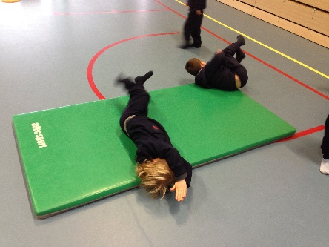
In het filmpje wat bij dit bericht zit, kun je zien wat de bedoeling is van deze uitdaging.
Dit is ook een leuke activiteit om tegen je broertje of zusje, vader of moeder te doen.
Het is wel aan te raden deze activiteit op een zachte ondergrond te doen.

Heel veel plezier en blijf foto’s sturen!!

